20232116L3

例3　(2023·江苏省常熟中学高二月考)2020年11月24日4时30分，我国在文昌航天发射场，用长征五号遥五运载火箭成功发射探月工程嫦娥五号探测器。假设火箭喷气发动机每次喷出*m*＝200 g的气体，气体喷出时的速度*v*＝1 000 m/s。设火箭质量*M*＝300 kg，发动机每秒喷气20次。求：

(1)当第三次喷出气体后，火箭的速度大小；

(2)运动第1 s末，火箭的速度大小。

答案　(1)2.0 m/s　(2)13.5 m/s

解析　(1)第三次喷出气体后，共喷出的气体质量*m*1＝3×0.2 kg＝0.6 kg

以火箭初速度方向为正方向，根据动量守恒定律得(*M*－*m*1)*v*1－*m*1*v*＝0

解得*v*1≈2 m/s

(2)1 s末发动机喷气20次，共喷出的气体质量为*m*2＝20×0.2 kg＝4 kg

根据动量守恒定律得

(*M*－*m*2)*v*′－*m*2*v*＝0

则得火箭1 s末的速度大小为*v*′≈13.5 m/s。

分析火箭类问题应注意的三个问题：

(1)火箭在运动过程中，随着燃料的燃烧，火箭本身的质量不断减小，故在应用动量守恒定律时，必须取在同一相互作用时间内的火箭和喷出的气体为研究对象。注意反冲前、后各物体质量的变化。

(2)明确两部分物体初、末状态速度的参考系是否为同一参考系，如果不是同一参考系要设法予以转换，一般情况要转换成对地的速度。

(3)列方程时要注意初、末状态动量的方向。

三、“人船模型”问题

一质量为*M*的小船静止在水面上，站在船尾的质量为*m*的小孩，从静止开始向左运动。不计水的阻力，求此过程中：

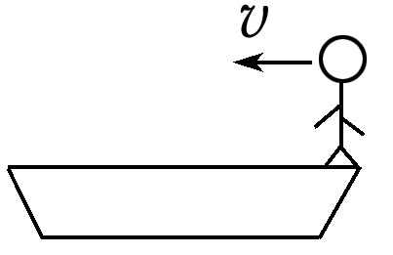

(1)船向哪运动？当小孩速度为*v*时，船速多大；

(2)当小孩向左移动位移*x*时，船的位移多大；

(3)小孩和船的位移大小与两者质量有什么关系；

(4)船长为*L*，若小孩从船头移动到船尾，小孩的位移为多大。